CM2
Nom : ......................... Prénom : ................... Date : ........................
NOMBRES, CALCULS et OGD : évaluation n°1

Compétences | Score
Composer et décomposer les grands nombres entiers (regroupements par milliers) | /5
Comparer et ranger les grands nombres entiers | /5
Encadrer les grands nombres entiers | /5
Les repérer et les placer sur une demi-droite graduée adaptée | /5
Mettre en œuvre un algorithme de calcul posé pour les 4 opérations | /5
Reconnaître les multiples des nombres d’usage courant | /5
Prélever des données numériques à partir de supports variés | /5
/5
Retrouve chaque nombre décomposé, puis décompose à ton tour :
1
(7 × 10 000) + 1 000 + (3 × 10) + 4
(2 × 100 000) + (5 × 1 000) + (7 × 10)
28 547
205 084
5 028 307

/5
2
Observe le tableau suivant et réponds aux questions :
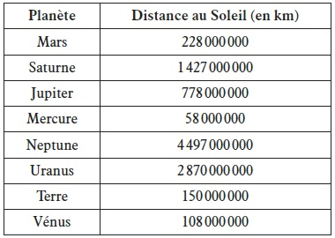 | 1) Quelle est la planète la plus près du Soleil ?  ............................................  2) Quelle est la planète la plus éloignée du Soleil ?  ............................................
3) Range ces planètes de la plus éloignée du Soleil à la plus proche.

Encadre chaque nombre par deux dizaines consécutives :
/5
3
280 < | 287 | < 290 | ... < | 2 896 | < ...
... < | 59 | < ... | ... < | 397 | < ...
... < | 321 | < ... | ... < | 3 432 | < ...
/5
4
Place les nombres ci-dessous sur les lignes graduées :

/5
5
Pose et effectue les opérations :
a) 258 368 + 76 978 b) 23 254 - 7 676

c) 476 x 34

a) 251 : 6 b) 2 632 : 18

/5
6
Parmi les nombres suivants, lesquels sont des multiples de 12 ? :
1 | 24 | 50 | 60 | 96 | 100 | 132 | 156 | 169

7
/5
On a demandé à 1 000 enfants quel était leur loisir préféré.
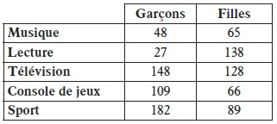 | 1) À quoi correspond le nombre 89 de ce tableau ?  .............................................................  le nombre 48 ?  .............................................................
2) Quel est le loisir que les garçons aiment le plus ?
...................................................................................................................................
3) Quel est le loisir que les filles aiment le moins ?
...................................................................................................................................
4) Combien d’enfants préfèrent la lecture ?
...................................................................................................................................

